关于开展医学科技查新、科技成果评价
等科技服务工作的公示

为推动我市医学科技创新、提升科研能力，助力科研人员学术与成果转化突破，我单位依据相关工作规划与部署，决定开展专业的医学科技查新、成果评价等工作，凭借专业的团队、丰富的资源和先进的技术，提供全面精准高效服务。现将具体工作内容公示：
- 服务内容
（一）科技查新
涵盖科研项目查新、引文检索、论文查证、论文统计分析、科研项目支持服务、技术培训等业务。
（二）科技成果评价
涵盖技术评估、成果评价、成果鉴定等业务。
二、服务对象
面向各医疗机构、科研院所、高等院校及相关企业等单位。
三、服务地址
登录重庆市卫生健康技能人才网https://www.cqwszjs.com/，服务导航【科技查新】/【成果评价】/【成果鉴定】/【技术评估】。
- 服务费用标准
详见附件1（医学科技查新、科技成果评价服务费用标准）。
- 服务操作流程
详见附件2（医学科技查新、科技成果评价操作指南）。
六、联系人及电话
马腾飞：023-67288864、18872238996；
冯 霞：023-67282297、18723486330；
魏 然：15023870203；
陈增林：17723163269。

附件1.医学科技查新、科技成果评价服务费用标准
2.医学科技查新、科技成果评价操作指南

重庆市卫生健康委员会国家职业技能鉴定所
重庆市医学科研项目管理办公室
重庆市医学知识产权运营中心

2025年1月22日

附件1

医学科技查新、科技成果评价
技术服务费用标准

一、科技查新
1.科研项目查新技术服务费用=基价*难度系数*速度系数+增加查新点个数×增加查新点单价（科研项目查新点默认不超过2项，收费标准详见表1）。
表1 科研项目查新技术服务收费标准
查新  范围 | 基价  (元) | 难度系数 |  |  | 速度系数 |  |  | 增加查新点
查新  范围 | 基价  (元) | 厅局级 | 省部级 | 国家级 | 一般 | 加急 | 特急 | 厅局级 | 省部级 | 国家级
国内 | 500 | 1.0 | 1.5 | 2.0 | 1.0(7天) | 1.2(3-5天) | 1.5(1-3天) | 100 | 200 | 300
国内外 | 800 | 1.0 | 1.5 | 2.0 | 1.0(10天) | 1.2(5-7天) | 1.5(3-5天) | 200 | 300 | 400

2.引文检索技术服务费用=基价*速度系数（详见表2）。
表2 引文检索技术服务收费标准
检索文献量 | 基价（元） | 速度系数
检索文献量 | 基价（元） | 一般 |  | 加急 |  | 特急
≤10 篇 | 200 | 1.0 | （3天） | 1.5 | （2天） | 2.0 | （1天）
11-20 篇 | 500 | 1.0 | （4天） | 1.5 | （3天） | 2.0 | （2天）
21-30 篇 | 800 | 1.0 | （5天） | 1.5 | （4天） | 2.0 | （3天）
31-50 篇 | 1200 | 1.0 | （6天） | 1.5 | （5天） | 2.0 | （4天）

3.论文查证技术服务费用=基价*速度系数（详见表3）。
表3 论文查证技术服务收费标准
检索文献量 | 基价（元） | 速度系数
检索文献量 | 基价（元） | 一般 |  | 加急 |  | 特急
＜3篇 | 200 | 1.0 | （3天） | 1.5 | （2天） | 2.0 | （1天）
3-5 篇 | 500 | 1.0 | （5天） | 1.5 | （3天） | 2.0 | （2天）
6-10 篇 | 800 | 1.0 | （7天） | 1.5 | （5天） | 2.0 | （3天）
备注：以上时间均为工作日。
二、科技成果评价
技术评估、成果评价、成果鉴定技术服务费标准详见表4。
表4 科技成果评价技术服务收费标准（单位：元/项）
项目级别 | 立项结题/科技奖励/人才评价 | 成果转化推广
厅局级 | 6000 | 6000元~20000元（根据转化方式评估金额浮动）
省部级 | 8000 | 6000元~20000元（根据转化方式评估金额浮动）
国家级 | 10000 | 6000元~20000元（根据转化方式评估金额浮动）
说明：科技成果评价技术服务收费标准为暂定服务费标准。

附件2

医学科技查新、科技成果评价

操
作
指
南

2025年2月
（一）科技查新
1.系统登录
系统地址为：www.cqwszjs.com，在浏览器输入地址进行访问，进入官网首页，点击【科技查新】进入登录页面，或直接输入www.cqwszjs.com/index.php?c=chaxin&a=login进行访问，首次登录需注册，如下图所示：
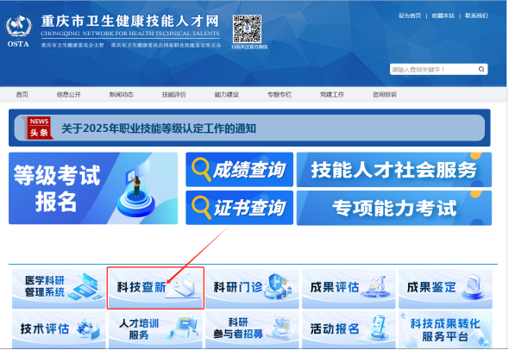
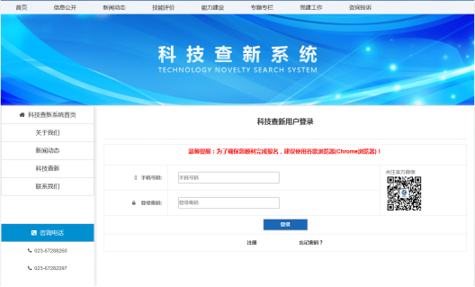
2.业务委托
（1）选择查新类别，按要求据实、完整地填写《重庆市卫生健康委员会国家职业技能鉴定所科技查新委托单》。
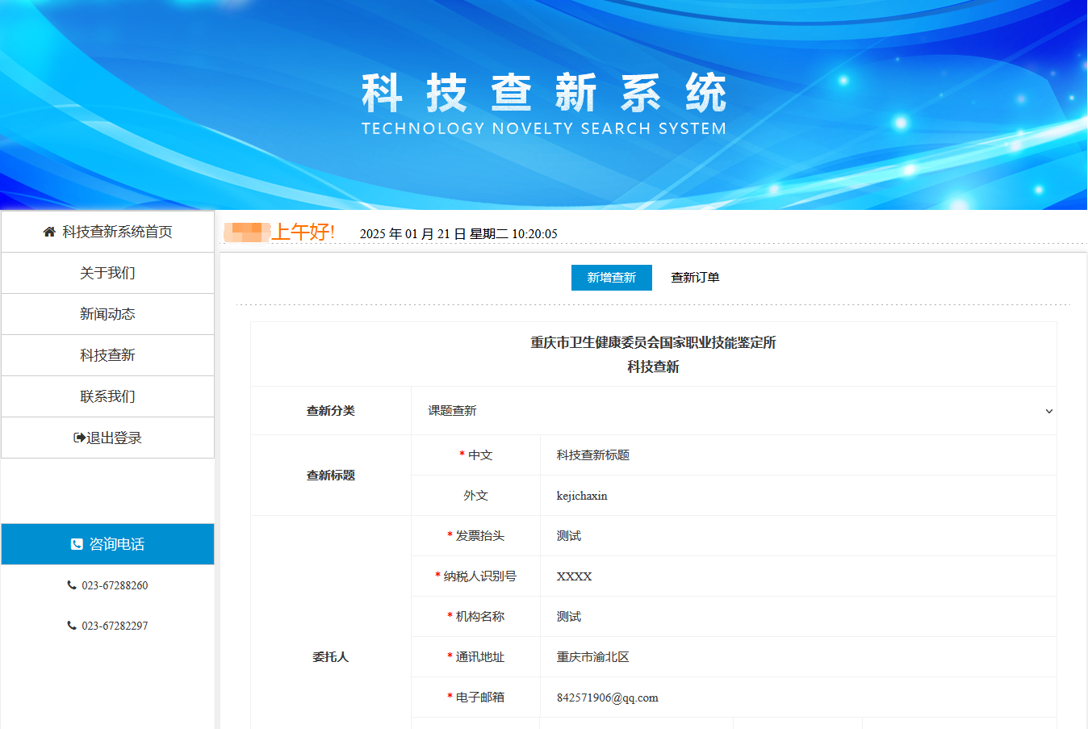
请清楚填写委托人信息、项目的科学技术要点、技术关键、主要指标、创新点（新颖点）及其他特点等，简明扼要地列出查新咨询要点和查新需求，附件中须上传查新资料（项目申请书、技术报告、论文、参考文献等）。
注：委托方不得将两个或两个以上不同的课题内容作为一个项目申请。
（2）点击【提交】按钮，出现【提交成功，请等待审核！】窗口，即完成委托。

- 点击【查新订单】，可查看相关委托情况
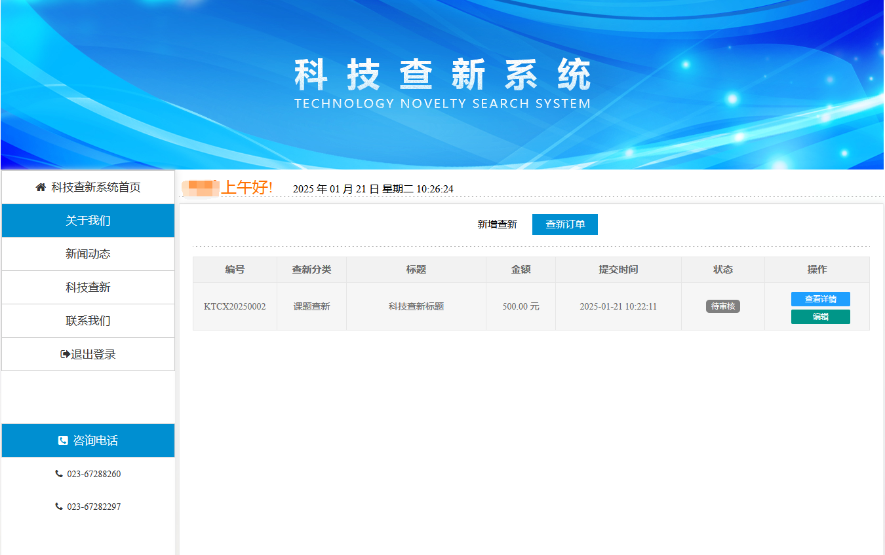
3.审核缴费
（1）我所将在1个工作日内完成委托单审核，发送短信回执至委托方负责人手机，委托方可通过短信回执确定审核是否通过、未通过原因等信息。
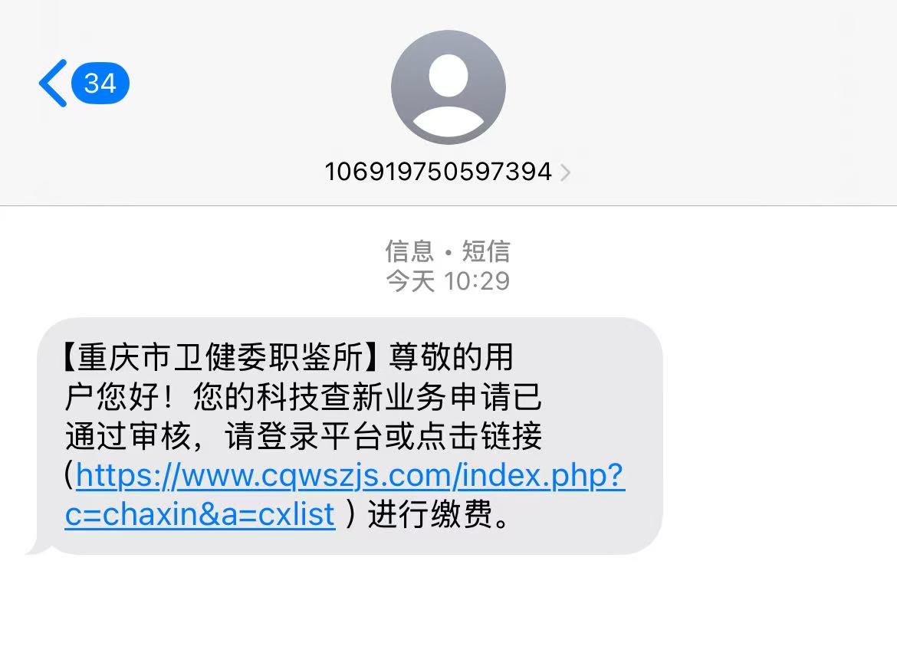
（2）点击短信链接，或登录【查新系统】，点击【查新订单】，进行缴费。
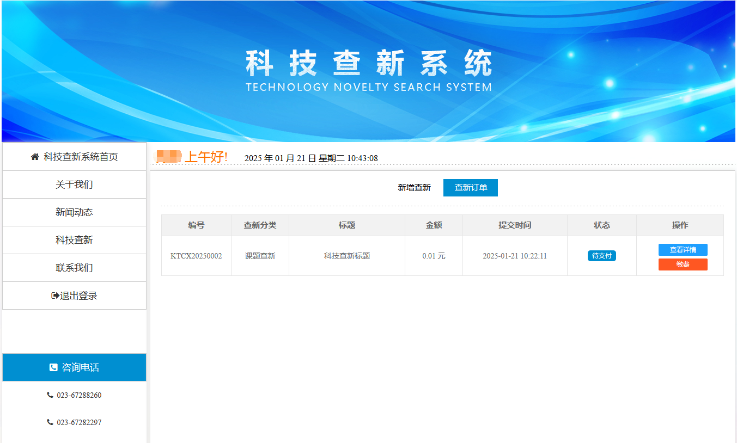

（3）缴费成功页面如下。
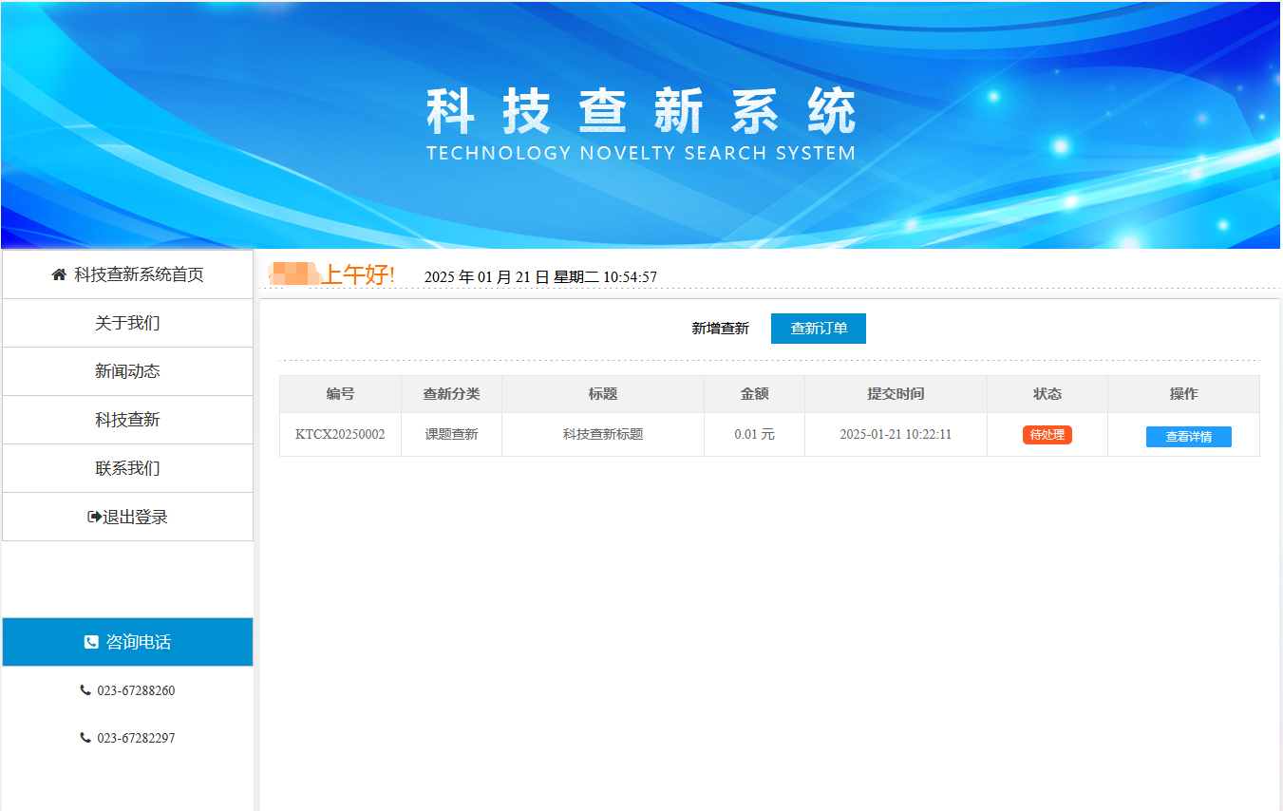
备注：
（1）课题开始检索后，不得更改其内容，如更改则按重新委托办理。
（2）在查新过程中，查新人员就查新项目提出不明事宜时，请委托方给予积极的解答与及时的沟通，并协助查新人员对查新项目的相关文献进行遴选、对比，以确保查新结论的客观、准确。
4.报告下载
（1）查新完成后，系统将以短信形式通知委托方。
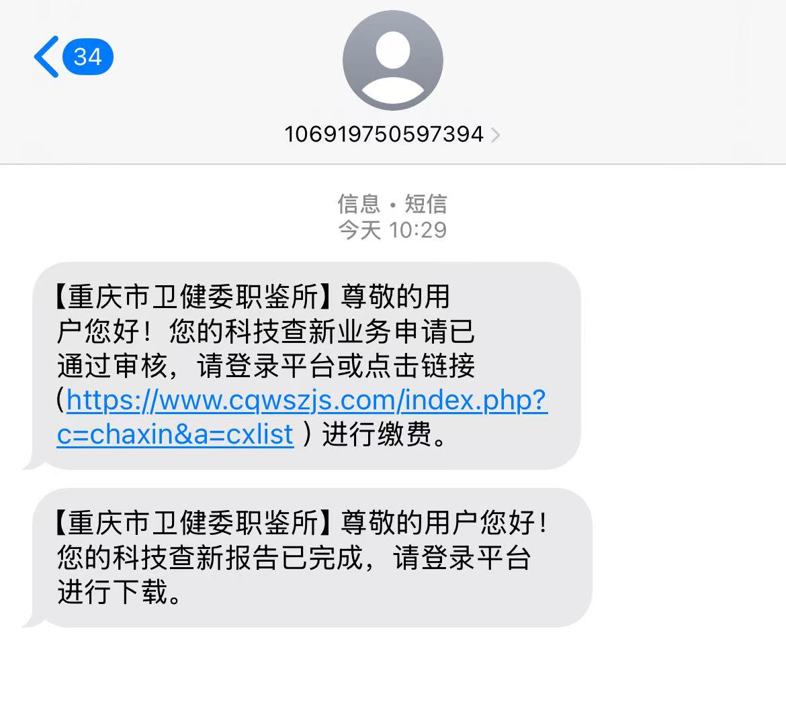
（2）登录【查新系统】，点击【查新订单】，下载报告。查新报告只出具电子报告一份，报告一经出具，委托方不得要求查新人员随意更改。
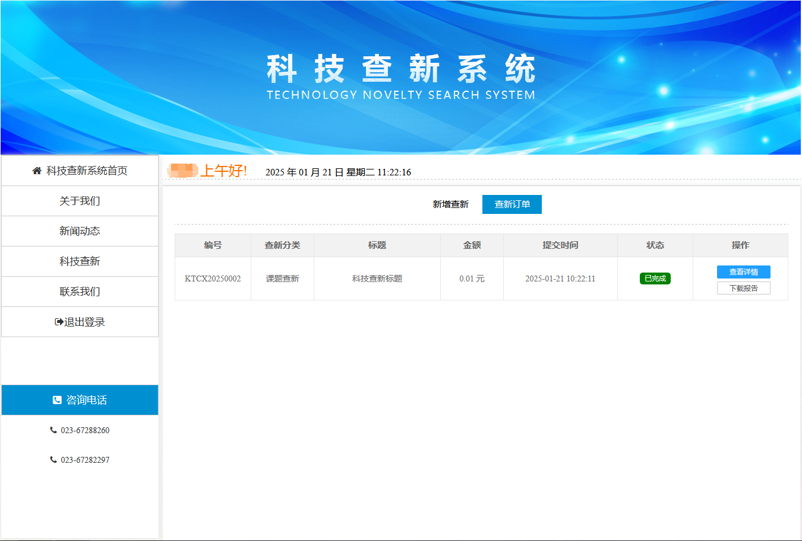
引文检索、论文查证操作流程同上。
（二）科技服务
1.系统登录
系统地址为：www.cqwszjs.com，在浏览器输入地址进行访问，进入官网首页，点击【成果评价】/【成果鉴定】/【技术评估】进入登录页面，如下图所示：
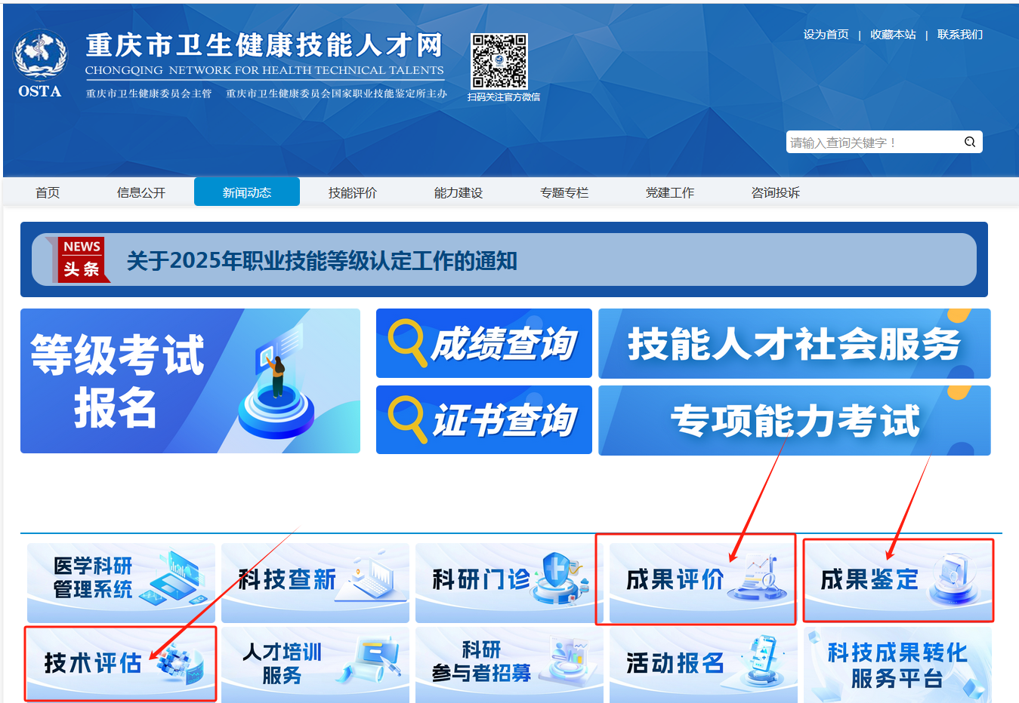

2.基本工作流程介绍：
